HƯỚNG DẪN SINH VIÊN K62 ĐĂNG KÝ NỘI TRÚ

Bước 1:  Vào địa chỉ; | 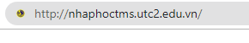
Bước 2:  Clich vào  “Bắt đầu  nhập học” | 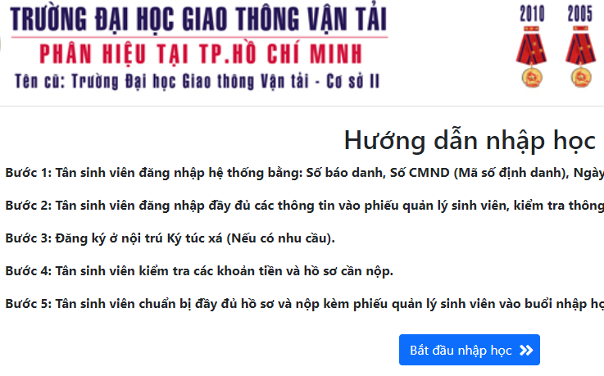
Bước 3:  Điiền thông tin xong;  Click vào “Đăng nhập” | 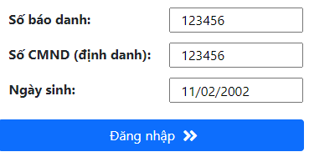
Bước 4:  Click vào  “ Bắt đầu nhập thông tin” | 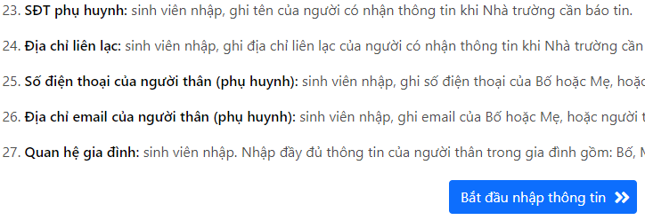
Bước 5:  Sau khi điền đầy đủ thông tin;  Click vào “Đăng kí KTX” | 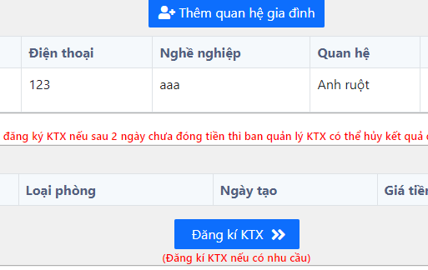
Bước 6:
Click “Tiếp tục”
Bước 7:  Thực hiện chọn Khu nhà để ở: bằng cách click vào “Khu nhà…” mà SV muốn ở. | 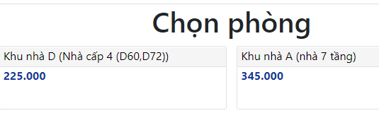
Bước 8:  Chọn tầng muốn ở | 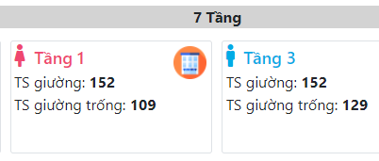
Bước 9:  Chọn phòng:  Click vào P… (phòng) để tìm phòng, chỗ; | 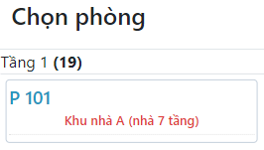
Bước 10:  Chọn giường (G) còn trống | 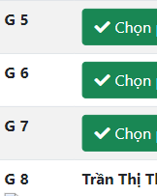
Bước 11:  Chọn giường xong, thực hiện  “Xác nhận” bằng cách click vào “Đồng ý” hay “Hủy bỏ”. | 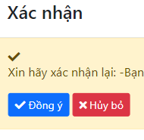
Bước 12:  Đăng ký xong, kiểm tra “Giá tiền” và “Trạng thái duyệt”. | 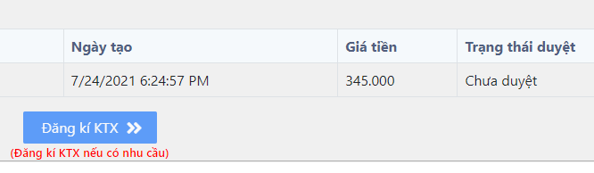
Bước 13:  Sau khi đăng ký xong, tối đa 15g SV quay lại trang này để kiểm tra “Trạng thái duyệt”. Nếu “Đã duyệt”, SV thực hiện đóng tiền ngay.. | 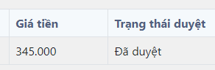
Bước 14: Khi chuyển khoản cho Nhà trường
a) tách tiền KTX chuyển riêng, không chuyển chung với các khoản thanh toán khác; b) khi chuyển ghi đủ nội dung: “Họ và tên SV – số CMND/CCCD – Tiền KTX”;

